PŘIHLÁŠKA JEDNOTLIVCE
NA 4. SPORTOVNÍ HRY SENIORŮ JIHOČESKÉHO KRAJE
konané ve čtvrtek dne 8. června ve Sportovním areálu Policie České republiky
v Českých Budějovicích, Jiráskovo nábřeží
…............................................................................................................................................................

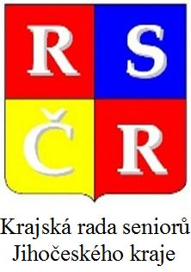




…............................................................................................................................................................

Organizace a její přihlášení jednotlivci berou na vědomí:
- Prezence soutěžních družstev i jednotlivců bude probíhat od 8.00 do 9.00 hodin.
- Výsledky členů družstev soutěžících v disciplínách „hod kriketovým míčkem na dálku“ a „slalo-
mový běh na 60 metrů“ budou automaticky uplatněny také v soutěži jednotlivců v samostatných
kategoriích muži a ženy – tyto soutěžící v tomto seznamu neuvádějte.
- Níže zaznamenejte údaje pouze těch mužů a žen, kteří budou soutěžit také v disciplíně „severská
chůze nordic walking“.

Pro zdárný průběh sportovních her je nezbytné se seznámit s „propozicemi“ her! - /rscr.cz/
…............................................................................................................................................................

UVEĎTE NÁSLEDUJÍCÍ POVINNÉ ÚDAJE:

Úplný název organizace, která soutěžící jednotlivce vysílá:

…............................................................................................................................................................

kontaktní osoba: …........................................... tel.: …................... e-mail: ….....................................

Seznam soutěžícícch v disciplíně severská chůze nordic walking:

jméno příjmení věk

….......................... ….............................. …....

….......................... ….............................. …....

….......................... ….............................. …....

….......................... ….............................. …....

….......................... ….............................. …....

VYPLNĚNÉ PŘIHLÁŠKY ZAŠLETE DO 16.5.2017 NA KRAJSKOU RADU SENIORŮ!
elektronicky: jc.rscr@seznam.cz poštou: Krajská rada seniorů, Žižkova 12/309 nebo osobně:
web: rscr.cz 371 22 České Budějovice út,st 9-13 hod.

